«Сучасні джерела інформації про вакансії» у форматі онлайн
24 липня 2020 року працівниками Надвірнянської районної філії Івано-Франківського обласного центру зайнятості з метою підвищення інформаційної обізнаності учасників про джерела вакансій та методів пошуку роботи в дистанційному режимі проведено профінформаційнийвебінар «Сучасні джерела інформації про вакансії» для осіб, які шукають роботу в службі зайнятості, та зареєстрованих безробітних.
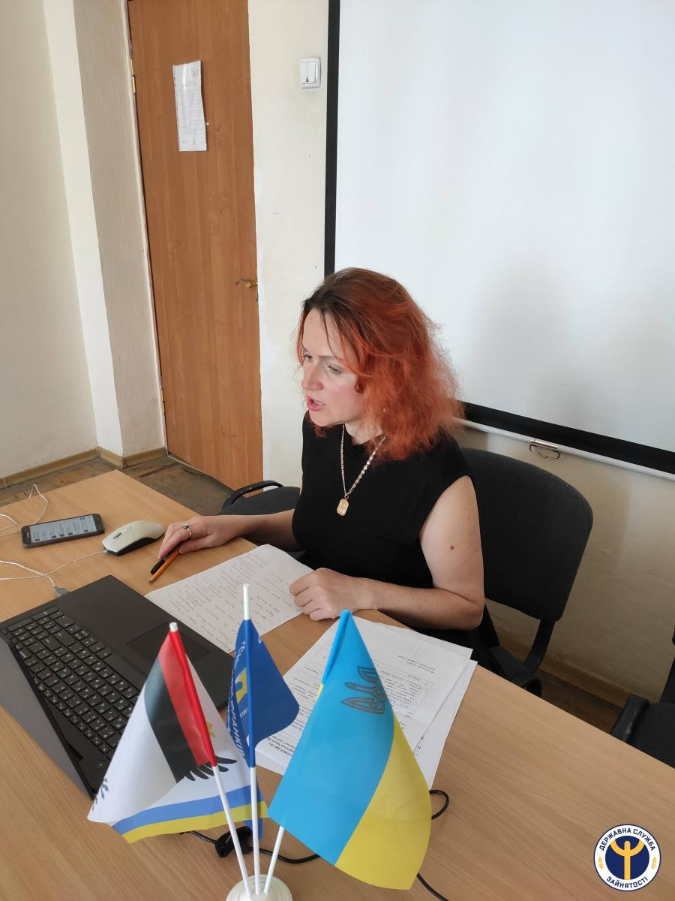
Фахівець з профорієнтації районної філії Анжела Ментинська нагадала про роботу служби зайнятості в умовах карантину, а також звернула увагу учасників на ефективне використання джерел інформації про вакансії, закликала прислухатися до порад та рекомендацій від фахівців служби зайнятості для досягнення успіху в працевлаштуванні.
Вона також ознайомила з актуальними вакансіями по Надвірній, Надвірнянському району та Івано-Франківській області.
Учасники заходу отримали детальну інформацію про електронні сервіси Державної служби зайнятості, сайти пошуку роботи, сторінки обласного центру зайнятості в Фейсбук, Telegram (Hr центр Прикарпаття), Instagram, засоби масової інформації та інші інтернет-ресурси.
Для наочного інформування використовувалася слайдова презентація. Заняття проводилося у форматі зворотнього зв’язку: учасники не лише слухали, а й запитували.

